РОССИЙСКИЙ УНИВЕРСИТЕТ ДРУЖБЫ НАРОДОВ
Факультет физико-математических и естественных наук
Кафедра прикладной информатики и теории вероятностей

ОТЧЕТ
по лабораторной работе № 2
дисциплина: Архитектура компьютера

Студент: Быкова Алина Александровна

Группа: НММбд-01-23

МОСКВА
2023 г.
Цель работы
Целью работы является изучить идеологию и применение средств контроля версий. Приобрести практические навыки по работе с системой git.
Ход работы
1) Создала учётную запись на сайте https://github.com/ и заполнила основные данные.
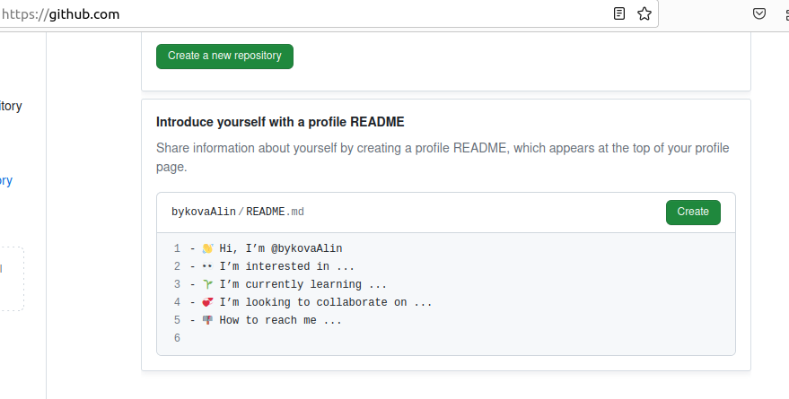

2)Выполнила базовую настройку git.
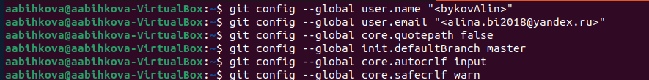

3) Создала SSH ключ.
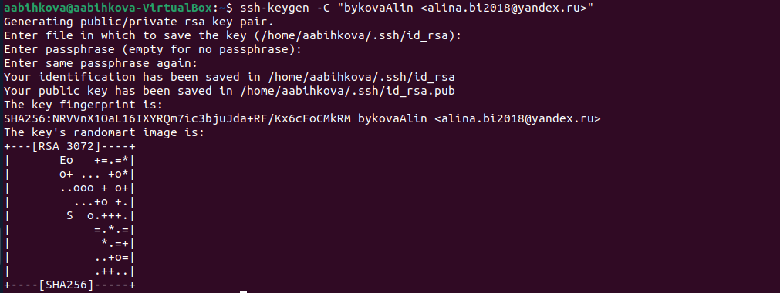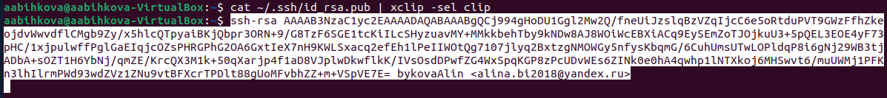

4) Скопировав из локальной консоли ключ в буфер обмена, вставила ключ в появившееся на сайте поле и указала для ключа имя (Title).
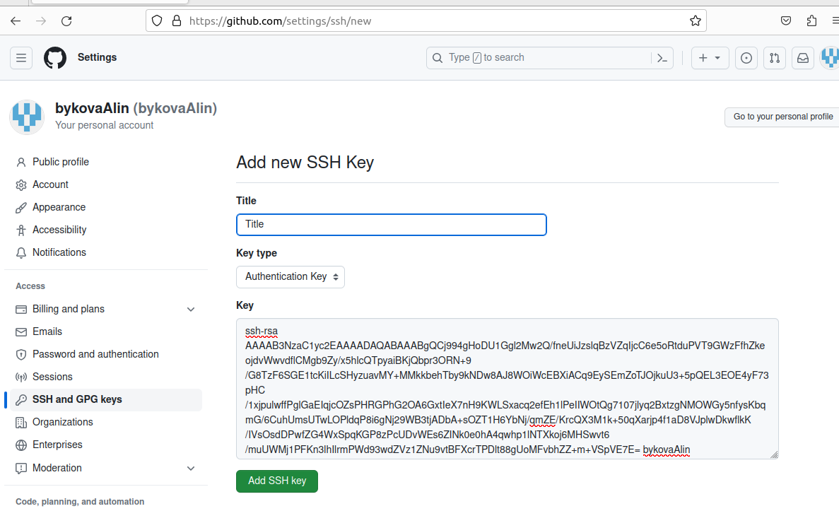

5) С помощью терминала создала каталог для предмета «Архитектура компьютера».

6) Создала репозиторий на основе шаблона через web-интерфейс github.
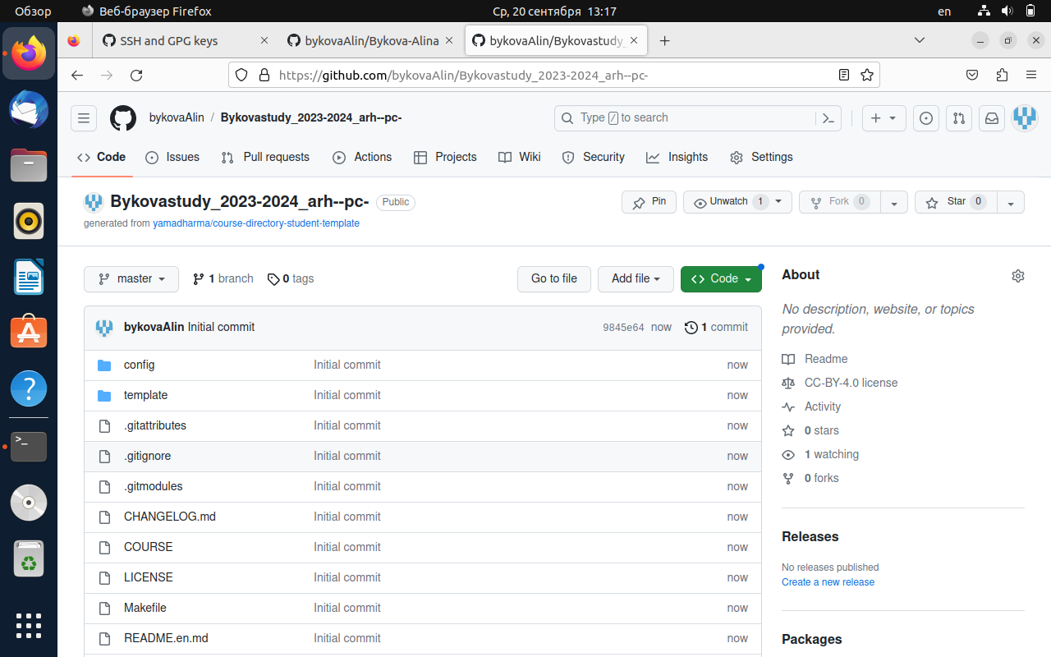

7)Далее сделала клонирование репозитория.
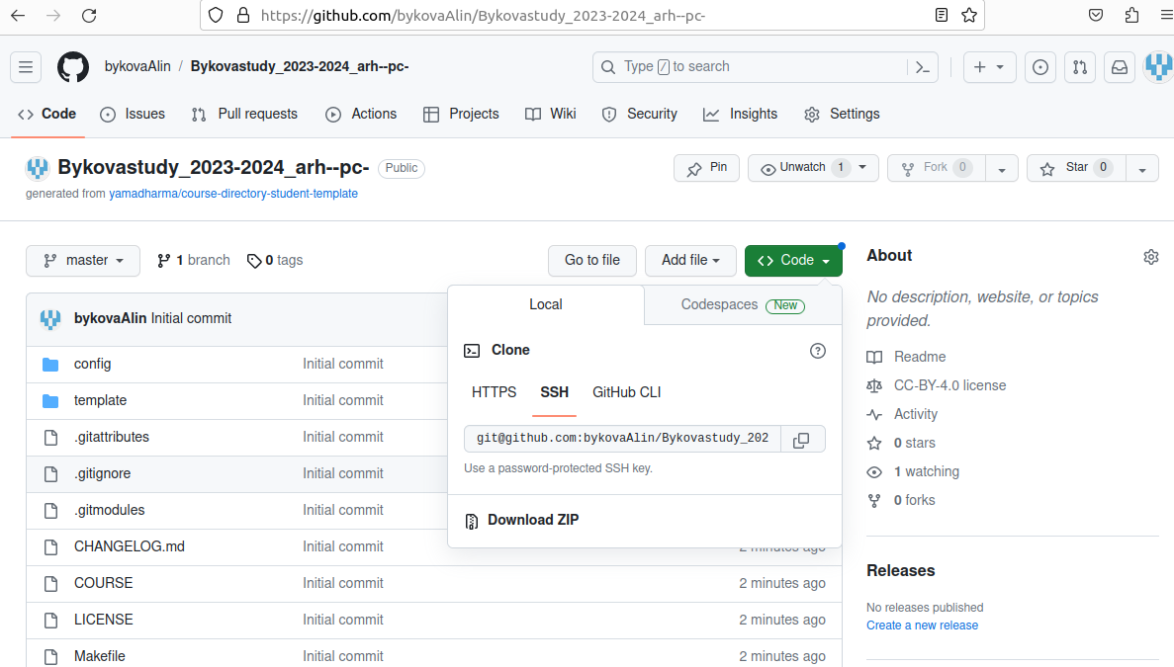

Задания для самостоятельной работы

